



**زیربرنامه:**

NodeElimination

|  |  |  |
| --- | --- | --- |
| **توسعه دهندگان** | کورش مرادیان | C:\Users\Kourosh\Desktop\63.png |
| **تهیه کنندگان مستند** | کورش مرادیان | |
| **تاییدکنندگان** | مرتضی نامور | |
| **تاریخ تنظیم سند** | 22/09/1396 | |
| **شناسه سند** |  | |
| **زبان برنامه‌نویسی** | **Fortran 90/95** | |

1. وظایف

در این زیربرنامه المان‏هایی که دارای نود درجه دو هستند با المان مجاورشان ادغام می‏شوند و به واسطه این کار نود درجه دو از شبکه حذف می‏شود.

1. توضیحات و تئوری­ها

با بررسی درجه نودهای المان ME اگر این المان دارای نودی باشد که تنها به دو المان چهارضلعی متصل باشد و مرزی نباشد و هیچ المان مثلثی مجاور آن نباشد امکان حذف آن با ادغام کردنش با همسایه‏اش در آن نود وجود دارد. برای این کار مطابق ‏شکل (1) نود A در المان ME درجه دو است نودهای B و C تعیین می‏شوند. و با استفاده از آنها المان‏های همسایه المان ME مجاور لبه‏های AB و AC به ترتیب NR و NL تعیین می‏شوند. از آنجایی که این دو المان همسایه معادل هستند عمل ادغام المان ME با الما‏ن‏های همسایه‏اش تازمانی که دو المان NR و NL برابر باشند ادامه می‏یابد. پس از اتمام عملیات ادغام بر روی المان نهایی عملیات بهبود کیفیت انجام می‏شود.

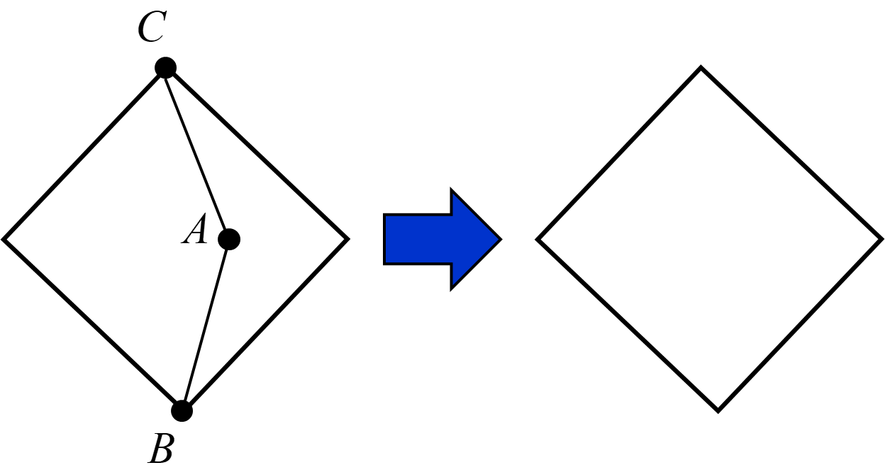

1. حذف المان دارای نود درجه دو
2. بخش­های زیربرنامه

در این قسمت تمام بخش های زیربرنامه مطابق با شماره گذاری موجود در برنامه کامپیوتری ارائه شده است.

1. بررسی درجه نودها و غیر مرزی بودن آن

در اینجا در یک حلقه هر بار درجه نود محاسبه و غیر مرزی بودن و درجه 2 بودن آن بررسی می‏شود.

1. یافتن نقاط مجاور به نقطه یافت شده و دو المان‏ متناظر آنها

در این بخش ابتدا نقاط مجاور نقطه یافت شده درجه 2 و همسایه‏های متناظر دو اتصال آن محاسبه می‏شوند.

1. حذف المان‏ها در یک حلقه تا زمانیکه دو همسایه مساوی نباشند

در یک حلقه هر بار المان اصلی با دو المان همسایه‏اش که در واقع یکی هستند ادغام می‏شود و این کار تا زمانی که دو همسایه دیگر یکی نباشند ادامه می‏یابد.

1. بهبود کیفیت المان اصلی

در نهایت المان اصلی بهبود کیفیت می‏یابد.